Läsbingo

Läs vad du vill!
Du kan läsa skönlitteratur eller faktaböcker. Du väljer!
Läs sammanhängande i tio minuter för att få kryssa en
bingoruta. Lämna lappen till din lärare efter sommarlovet.

Lycka till och ha en riktigt skön sommar!
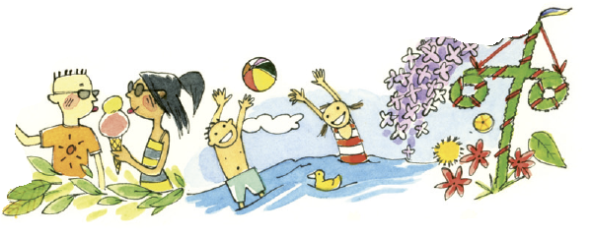
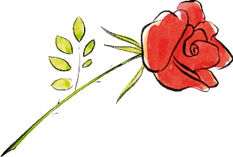
På en tisdag | För en släkting | I gräset | På mage | I någon annans säng
Under ett träd | Före frukost | I badkläder | På en lördag | I ett fordon
För ett djur | På en söndag | På en torsdag | På något gjort av trä | På en handduk
Medan du äter något gott | På en måndag | När det regnar | I köket | I en soffa
För någon som är yngre | För en kompis | På en fredag | Sent på kvällen | På en onsdag
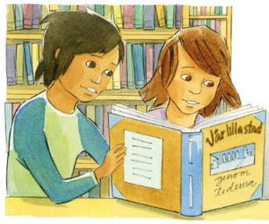

Namn: _____________________________________________________

Kopiering tillåten © 2017 Natur & Kultur, Stockholm
Illustrationer: Catharina Nygård

Kopiering tillåten © 2017 Natur & Kultur, Stockholm
Illustrationer: Catharina Nygård

